«Vi dekker til fest»

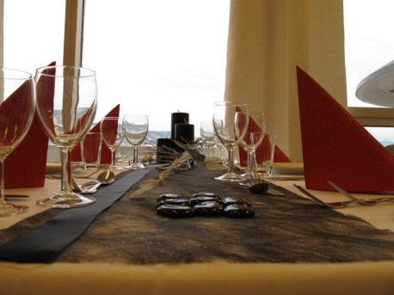

Vi dekker til fest er et omdømme- og rekrutteringskonsept utviklet av Geir-Rune Larsen ved Restaurant- og matfag på Strinda vgs. Målet er å gi ungdom opplevelser og erfaringer med mat, matlaging og måltider. Arbeidet med lokal mat og kultur skal skape en identitet som forteller ungdom noe om hvor man kommer fra og hvilke råvarer som hører hjemme i vårt nærområde Midt-Norge. Prosjektet er tatt inn i fagnettverk for RM og benevnes som rekruteringsteam. Det startet i Trondheim(Byåsen vgs. og Strinda vgs.) høsten 2009, i løpet av skoleåret 2011/2012 har 9 av 10 videregående skoler i Sør-Trøndelag tatt Vi dekker til fest inn i sitt rekrutteringsarbeid.
Vi dekker til fest har pågått i 5 år, og vi har sponsoravtaler ut skoleåret 2014/2015. Intensjonen er å fortsette i ytterligere 3 år (vi tegner 3 års sponsor avtaler). NHO Reiseliv og Norges kokkemestres Landsforening har også fattet interesse for prosjektet ved RM på Strinda vgs. og ønsker nå å gi ungdom over hele landet anledning til å prøve seg innen faget. Les mer om dette i denne artikkelen på NHO Reiseliv sine nettsider.
Vi har delt Vi dekker til fest med Fylkeskommunene i Oppland, Sogn og Fjordane, Telemark, Nordland, Troms, Finnmark, Hordaland, Rogaland, Vest Agder, m.fl.
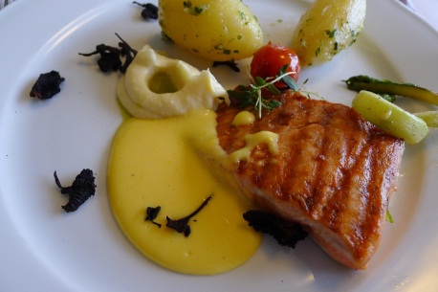

Vi er ute i 25 skoler i Trondheim og har et 6 timer praktisk matlagingsopplegg med 9. trinn på ungdomsskolen. Vi har med alle råvarene og det utstyret vi trenger, slik at det medfører ingen kostnader for ungdomsskolene. I tillegg dekker vi et læreplanmål i faget Mat- og Helse, Mat og Kultur. Dette har blitt en suksess, ungdommene er «sulteforet» på praktisk arbeid. «Suksessfaktoren» er at vi har med oss fem elever på VG1 eller VG2 nivå, hvor vgs-elevene er lærere til ungdomsskoleelevene. Elevene er gode rollemodeller som læres opp på forhånd, vgs-elevene er 2-3 år eldre og kan kommunisere på ungdommens vis i forhold til erfaring og utdanningsvalg. I tillegg er det med minimum to lærere, samt at vi også har med instruktører, kjøkkensjefer eller lærlinger når det passer seg slik. Vi ser at kontinuitet er en viktig del av vårt arbeid, det er viktig å ikke gi opp uansett søkertall.
"Vi dekker til fest" har egen Facebook-gruppe. Klikk på denne linken så kommer du til «vi dekker til fest» gruppen: http://www.facebook.com/#!/groups/222257584504639/
Her er en link til et "Vi dekker til fest" arrangement på Blussuvoll ungdomsskole.

Fagnettverk for RM i Sør-Trøndelag/rekrutteringsteamet mottok i november 2011, NHO Reiseliv og matbransjen i Norges sin kompetanse pris for 2011 og Yrkesopplæringsnemnda i Sør-Trøndelag sin kompetansepris for 2012. Bakgrunn for prisene er arbeidet med rekruttering og omdømmebygging for restaurant- og matfagbransjen i Sør-Trøndelag.
For mer informasjon om "Vi dekker til fest", ta kontakt med avdelingsleder ved restaurant- og matfag ved Strinda videregående skole, Geir-Rune Larsen.
Epost: geir-rune.larsen@stfk.no
Telefon:73195449
Mobil: 930 62 571

